Акция «Горсть памяти» прошла в центре Москвы
24.06.2019
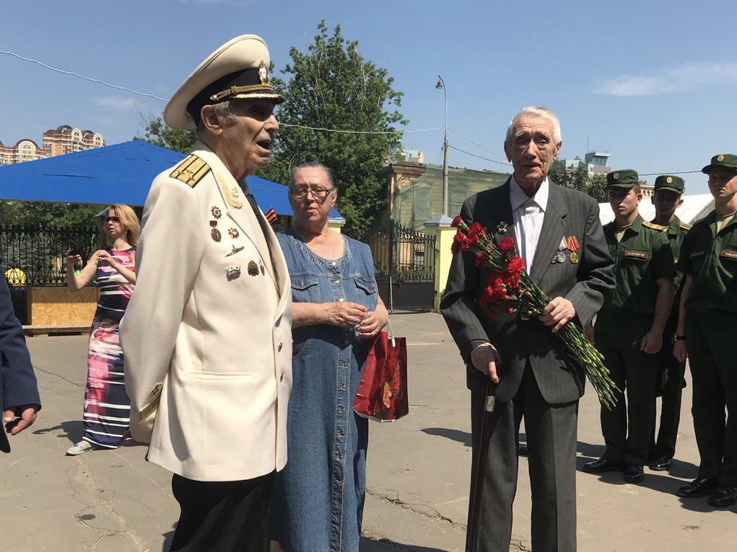
Патриотическая акция «Горсть памяти» прошла 22 июня в Центральном административном округе.
На мероприятии присутствовали официальные лица и ученики Кадетской школы-интерната №1. Кроме того, в акции приняли участие ветераны Великой Отечественной войны — Лев Воллерштейн и Юрий Козюренко.
— Я считаю, что воспоминания должны жить вечно. Мне было пятнадцать лет, когда началась война. Современное поколение должно знать историю своей страны и поддерживать проведение подобных акций. Нужно воспитывать в людях любовь к Родине и Отечеству, — рассказал Лев Воллерштейн.
Отметим, что акция состоялась на Калитниковском кладбище. По словам военного комиссара Красносельского района Давида Филиппова, в этот день был осуществлен забор земли с мест воинских захоронений.

Адрес страницы: http://arbat.mos.ru/presscenter/news/detail/8174049.html
Управа района Арбат города Москвы

